106上學期-供應鏈管理-課程內容報導
照片 | 說明
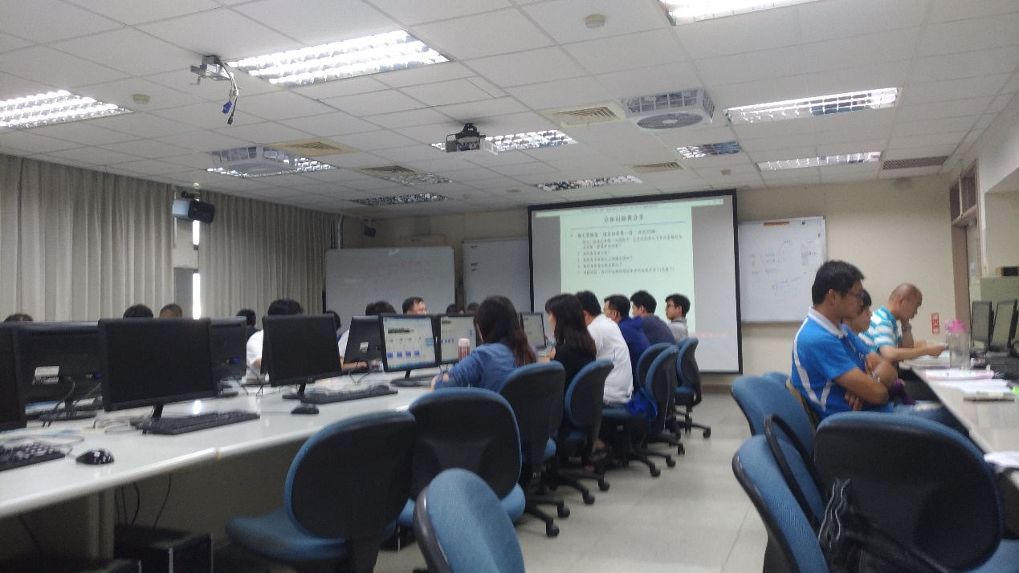 | 106.9.23  期初進行Beer Game遊戲，使同學了解供應鏈上之長鞭效應(Bull Effect)
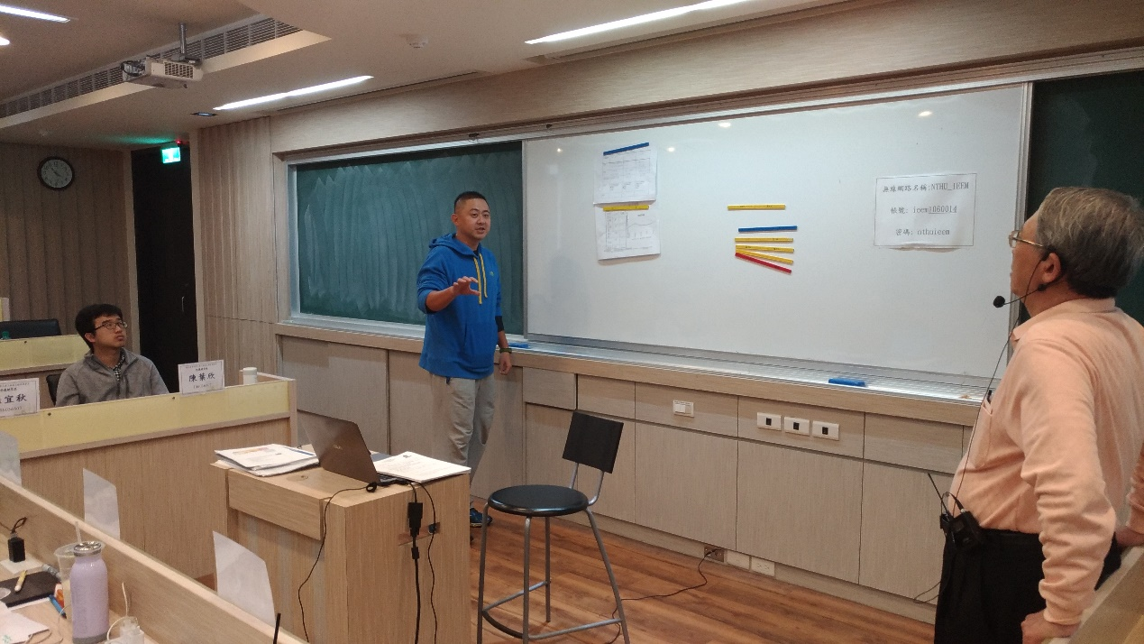 | 104.11.25  Alpha case個案的供應鏈改善方案完成後，各組分享其討論結果，並分享各組的發現與重視的部分，其他小組也對台上分享同學進行提問。
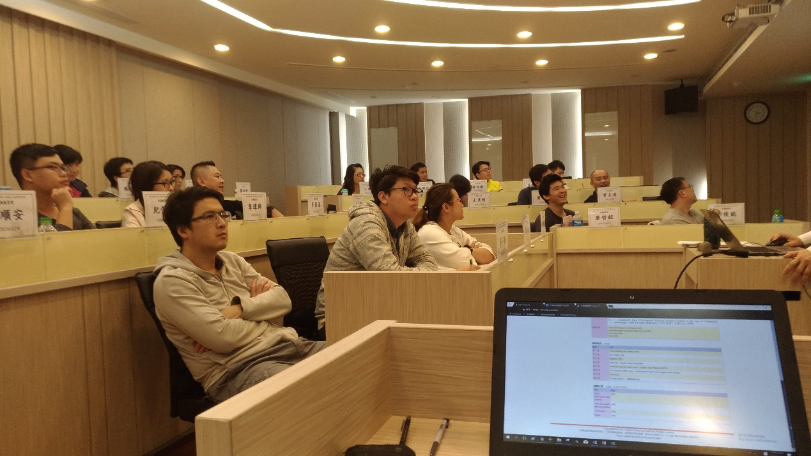 | 106.12.09  期中請晉證物流執行長曾莒璇前來演講跨境電商，同學認真聽講。
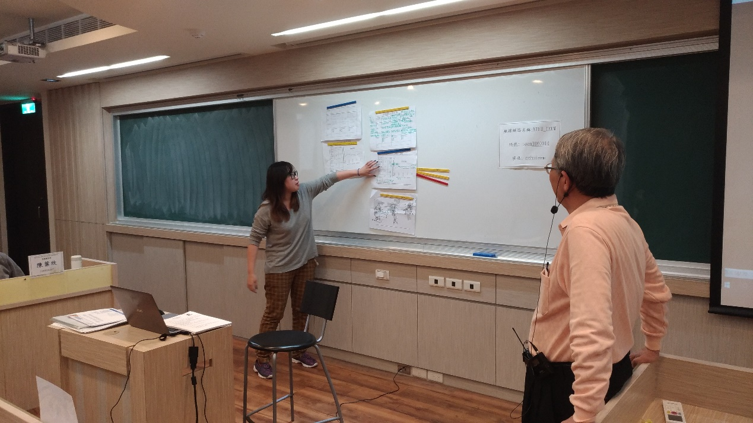 | 106.11.25  Alpha case
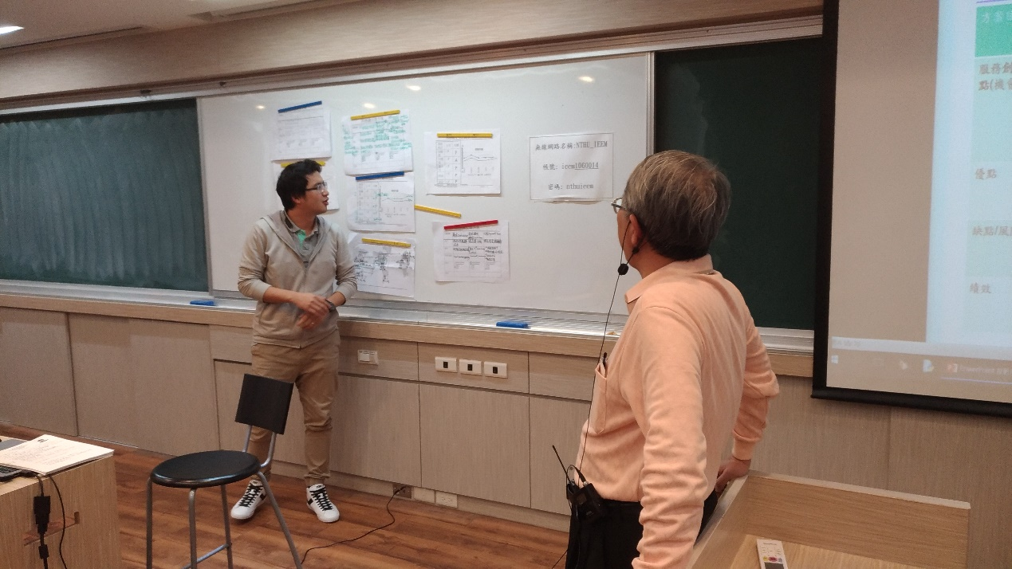 | 106.11.25  Alpha case
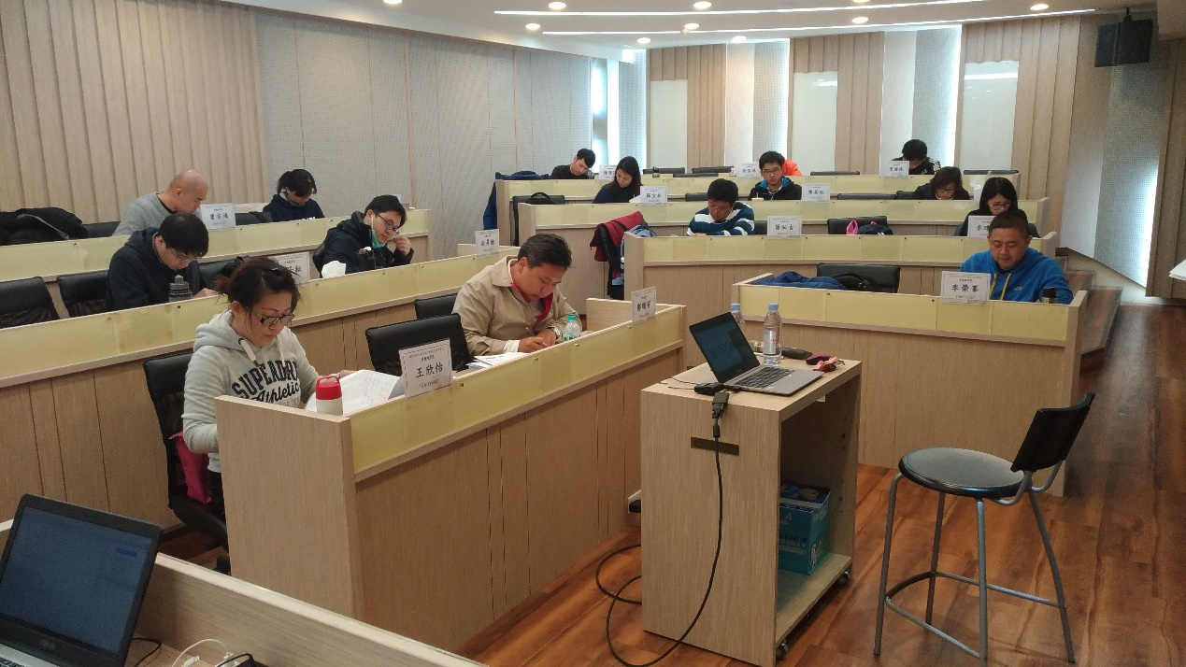 | 107.01.13  期末考試，可以翻書及翻講義考試，大家都拚盡全力的寫。
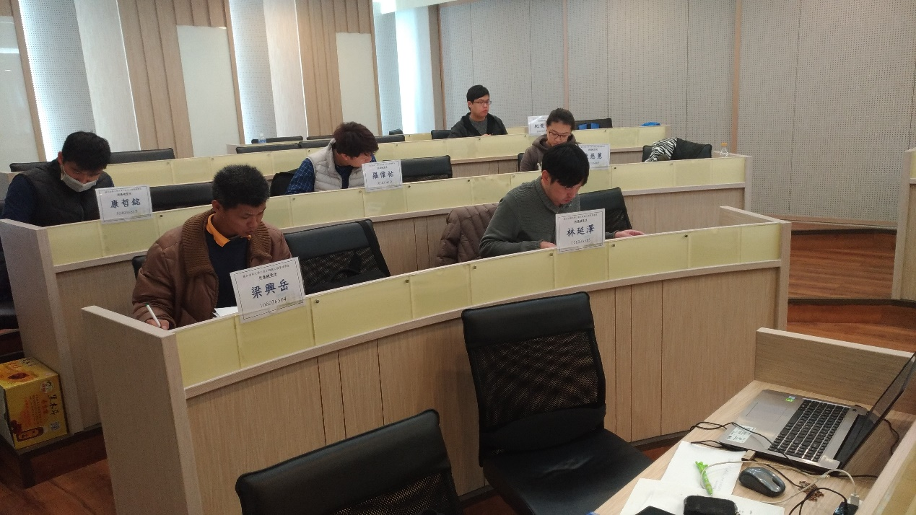  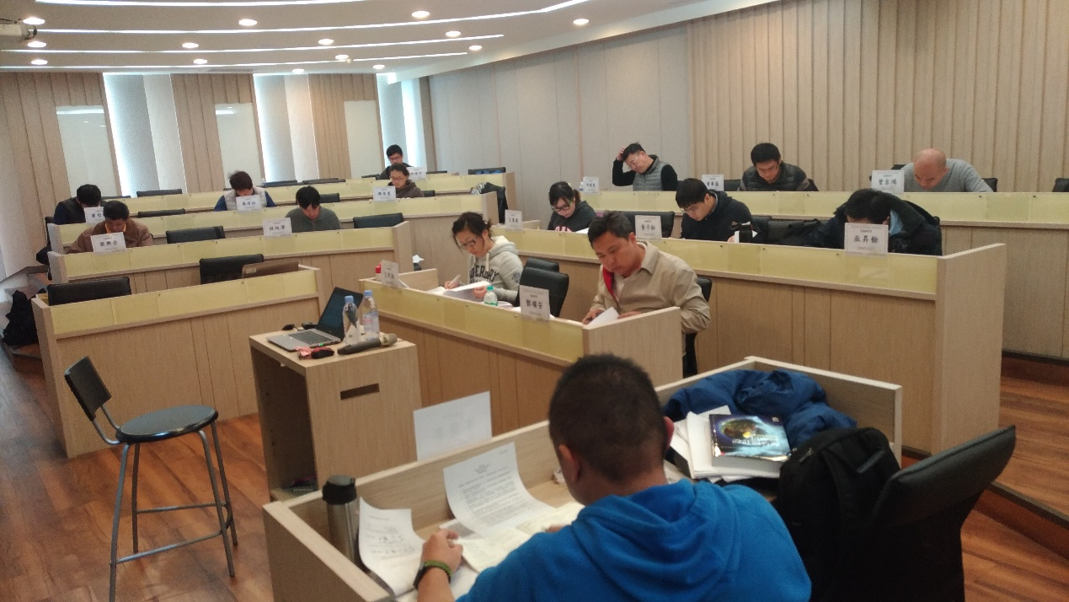 | 107.01.13  期末考

